智能机器人项目B类江苏省活动任务

修订说明

（2024年1月17日）

2024年“领航杯”江苏省中小学生信息素养提升实践活动已发布“智能机器人—B类”规则，现对其中以下几点进行修订：

1.对**场地示意图**进行修订。具体为：打印图纸中去掉了上、下的两行文字说明；放置区、码垛区内的**标识圆圈尺寸**修订为内径为60mm；**中学组码垛区**添加了A/B/C标识。

2.在**小学组、中学组**规则“**三、场地及物品——（三）任务“物品”**”描述下均添加了**备注**。即：任务“物品”初始与得分状态必须正立摆放，如图2所示。

3.在**中学组**规则“**四、任务描述——（四）初中组——挑战任务1和（五）高中组——挑战任务1**”描述下将“最终，2个机器人分别回到各自起返区。”**修订为：**最终，2个机器人分别回到各自起返区（码垛的机器人也可以返回结束区）。

4.在**中学组规则记分表**——**初中组和高中组**挑战任务1中“机器人部分处于起返区”、“机器人完全处于起返区内”的**描述分别修订为**：机器人部分处于起返区内（码垛的机器人也可处于结束区）、机器人完全处于起返区内（码垛的机器人也可处于结束区）。

**场地示意图（小学组）**

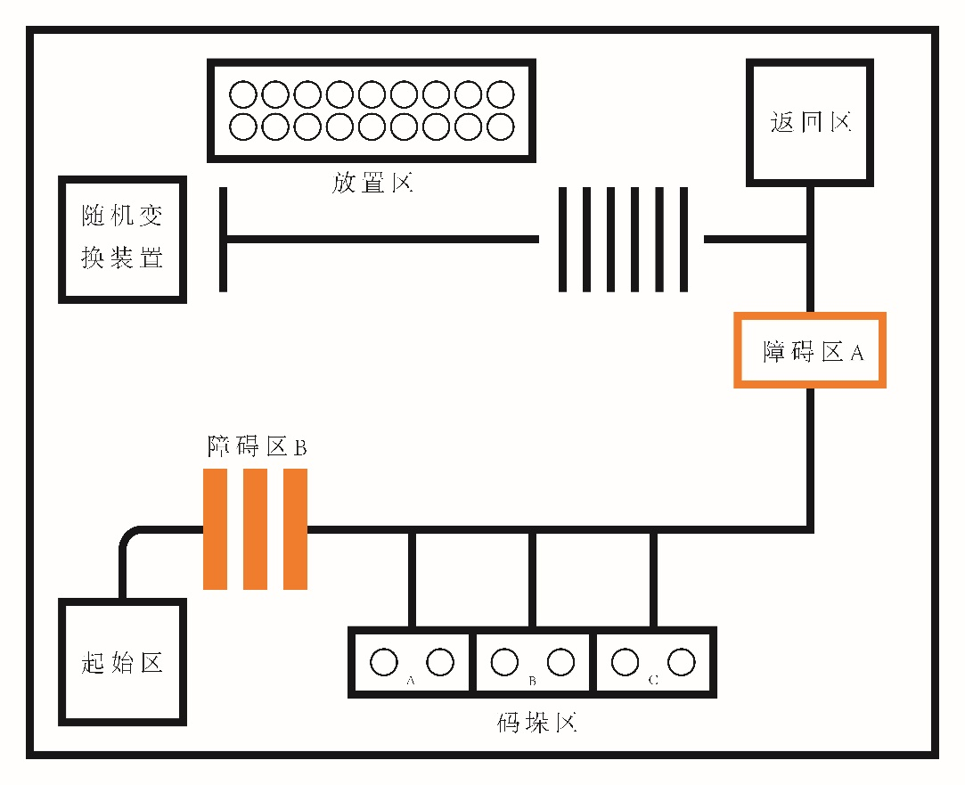

**场地示意图（中学组）**

